**Dokumentasi Program Tugas Besar Programming URO**

Anggota kelompok:

1. Della Puspita (16020030)
2. Nanda Pramudia Santosa (16020322)
3. Ihsan M. Fauzan (16720255)

1. Tampak awal saat meng-*input* luas dari *battlefield*

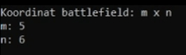

2. Peta awal dari *battlefield*, dengan 7 sebagai robot dan 8 sebagai kecoak

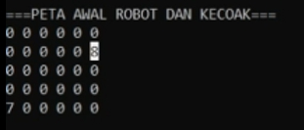

3. Bagian status robot dan kecoak (posisi, *health*, jarak antara keduanya)

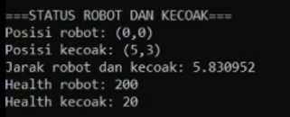

4. Bagian Command untuk mengendalikan robot (dapat bergerak, menembak, atau menghentikan permainan)

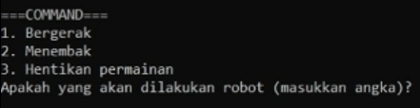

5. Tampak *control* saat ingin bergerak

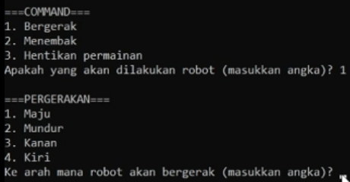

6. Peta dan status yang selalu di-*update* tiap selesai memberikan *command*

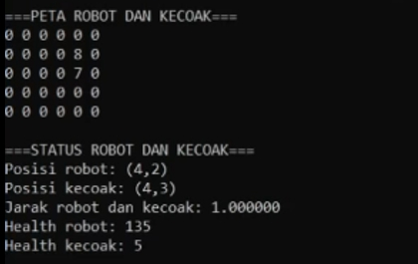

7. *Message user* memberikan komando agar robot bergerak ke luar *battlefield* (hal yang sama saat *user* mau menembak ketika kecoak di luar jarak penembakan)

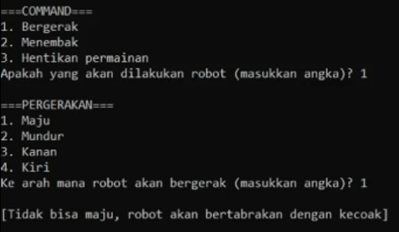

8. *Message* saat kecoak berhasil dibunuh

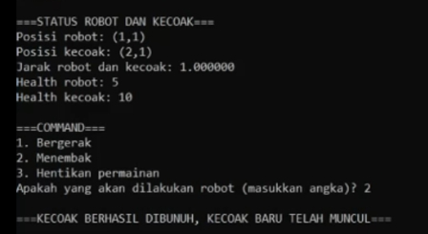

9. Tampak saat robot sudah kehabisan *health*

